ACO ShowerStep links/left H12,5

ACO Haustechnik

Eigenschaften

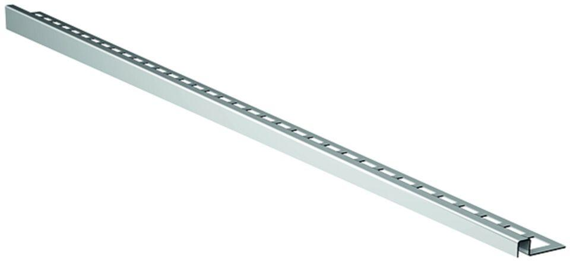

GTIN:

4002626517685

HAN:

9010.72.54